Рахнівська гімназія

*Робота*

*з обдарованими дітьми*

*в початкових класах*

*4 клас*

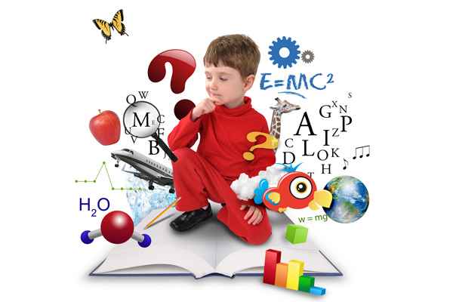

Підготувала вчитель

початкових класів

Доротюк В.О.

2023 - 2024

***План-програма***

***роботи із здібними та обдарованими дітьми***

***на 2023-2024 навчальний рік***

***Мета роботи:***

•- пошук талановитих дітей та їх розвиток;

•- створення оптимальних умов для розвитку особистості та її нахилів;

•- розробка системи роботи з обдарованими учнями;

•- удосконалення уроку як засобу розвитку творчої особистості учня.

**ВЕРЕСЕНЬ**

•1. Тестування «Обдарована дитина». Уточнення списків здібних та обдарованих учнів.

•2. Робота з батьками здібних та обдарованих учнів (індивідуальні бесіди, рекомендації, анкетування).

**ЖОВТЕНЬ**

•1. Шкільні предметні олімпіади та конкурси , їх аналіз. Підготовча робота до міських етапів.

•2. Індивідуально-групові заняття з переможцями І (шкільного) туру Всеукраїнських учнівських олімпіад та конкурсів: імені П. Яцика та знавців творчості Т.Шевченка.

**ЛИСТОПАД**

•1. Завдання для самоосвіти учнів.

•2. Участь у районному етапі олімпіад, конкурсі ім. П. Яцика, знавців творчості Т. Шевченка.

•3 Тиждень рідної мови.

**ГРУДЕНЬ**

•1. Індивідуальна робота, спрямована на розвиток творчих здібностей.

•2. Аналіз підсумків ІІ (міського) туру предметних олімпіад, мовних конкурсів.

•3. Рейтингова робота з основних базових предметів.

•4. Перевірка виконання завдань, що винесені на самоосвіту.

**СІЧЕНЬ**

• Підсумки досягнень за І семестр, постановка задач на другий.

**ЛЮТИЙ**

•1. Предметні тижні (згідно з робочим планом школи).

•2. Робота з батьками здібних та обдарованих дітей.

**БЕРЕЗЕНЬ**

•1. Тиждень української мови та літератури.

•2. Перспективи планування роботи із здібними та обдарованими учнями.

**КВІТЕНЬ**

•1. Предметні тижні (згідно з робочим планом школи).

•2. Індивідуальна робота з обдарованими дітьми.

•3. Підготовка звіту про роботу із здібними та обдарованими учнями у 2023-2024 н.р.

•4. Аналіз результатів підсумкового моніторингу якості знань з базових дисциплін.

**ТРАВЕНЬ**

• Підбиття підсумків роботи.

**Картка обдарованої дитини**

Прізвище, ім'я, по батькові - Боднар Вікторія Петрівна

Навчальний заклад – Рахнівська гімназія

Дата народження – 26. 01. 2014

Домашня адреса – с. Рахнівка

Номінація (сфера обдарованості) – мовознавство

Спеціалізація ( навч.предмет, секція, гурток) – українська мова

**Відомості про особисті досягнення учня** (участь у змаганнях, олімпіадах, конкурсах тощо за три останні роки):

|  |  |  |  |  |  |
| --- | --- | --- | --- | --- | --- |
| № п/п | Досягнення | Рівень (шкільний, районний, обласний, всеукраїнський, міжнародний) | Результати | Рік | Нагорода (диплом, свідоцтво) |
| 1. |  | Районний | 1 місце | 2022 | Грамота |
|  |  |  |  |  |  |
|  |  |  |  |  |  |
|  |  |  |  |  |  |

**Відомості про додаткові заняття** (консультування, збори, тренінги)

|  |  |  |
| --- | --- | --- |
| № п/п | Зміст заняття (тема, напрямок, вид роботи) | Прізвище консультанта |
|  |  |  |
|  |  |  |
|  |  |  |

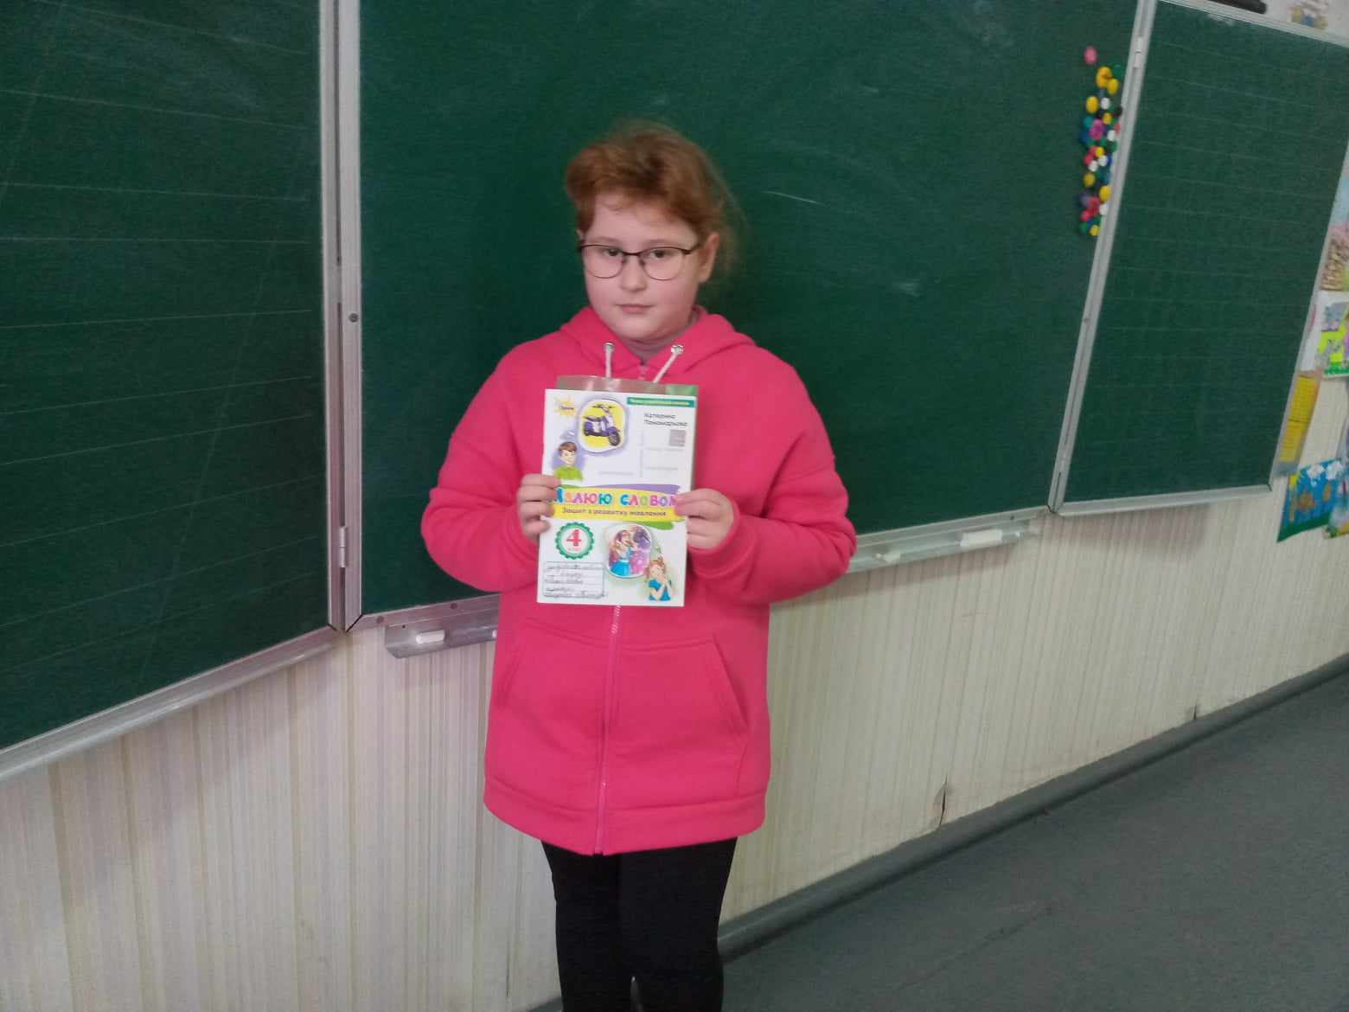

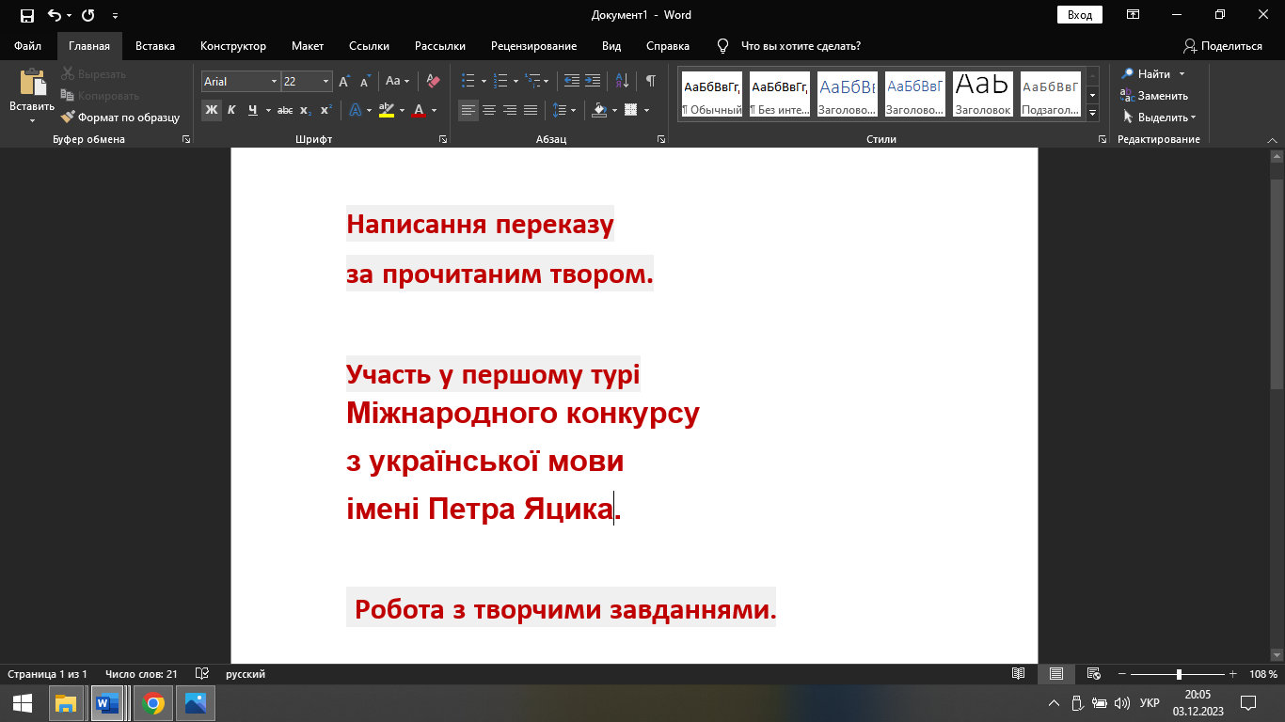

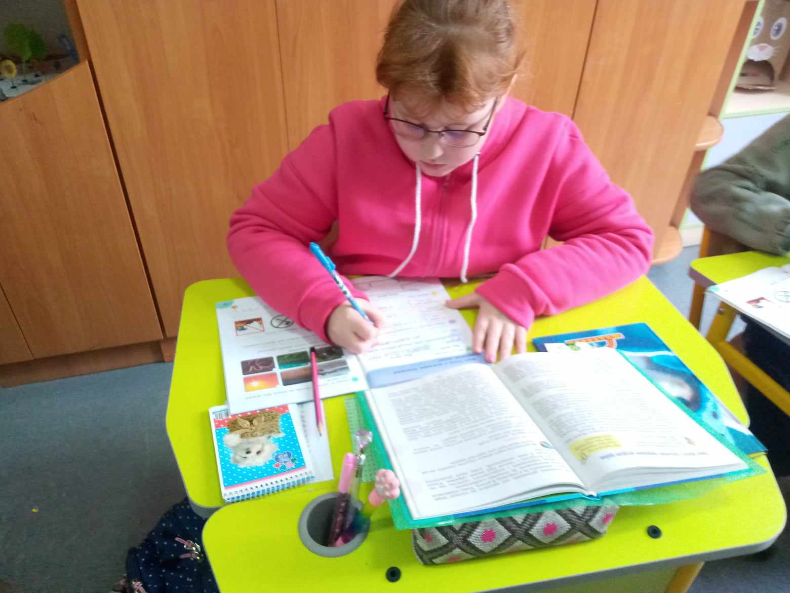

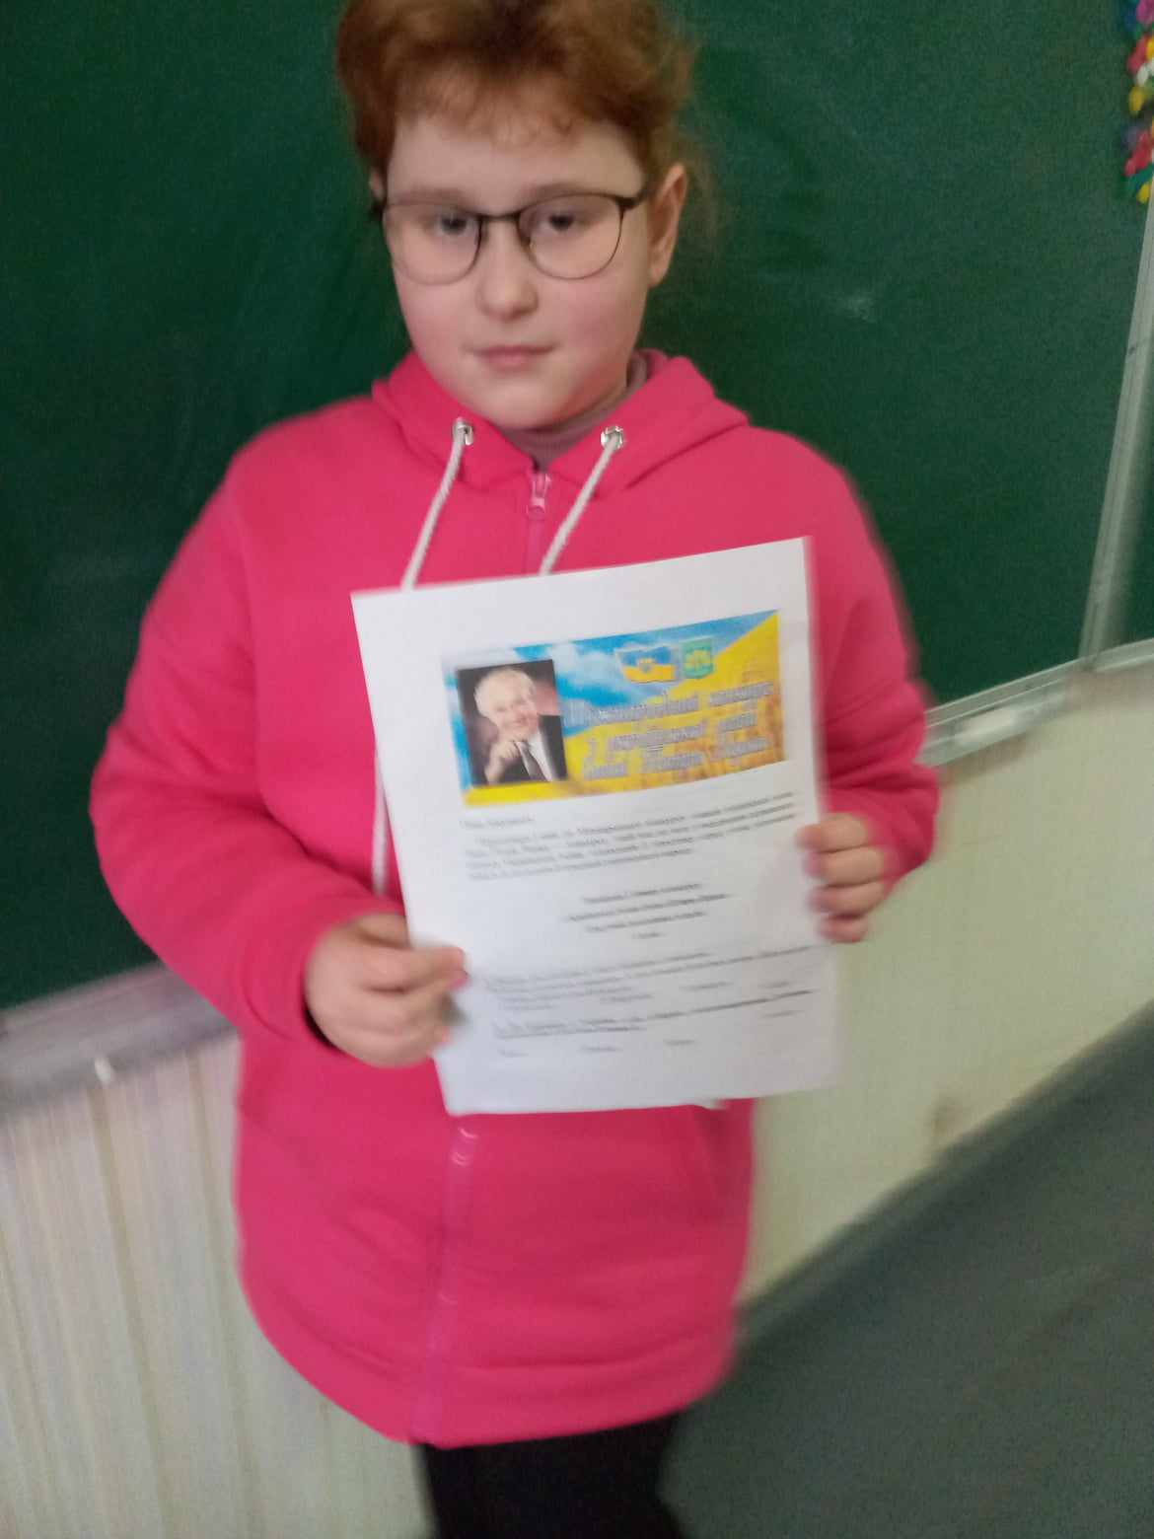



Як розвивати творчі здібності обдарованих дітей

У роботі з обдарованими дітьми педагогу варто:

* Підхоплювати думки учнів, оцінюючи їх зразу, підкреслюючи їх оригінальність, важливість, інтерес до нового.
* Стимулювати і підтримувати ініціативу учнів, самостійність.
* Створювати проблемні ситуації, що вимагають альтернативи, прогнозування, уяви.
* Розвивати критичне сприйняття дійсності.
* Вчити доводити починання до логічного завершення.
* Надавати можливість виконувати більше навчальних завдань з обов'язковим підвищенням їх складності (при цьому має бути витриманий оптимальний обсяг додаткової роботи, щоб уникнути перевантаження).
* Використовувати творчу діяльність вихованців при проведенні різних видів масових заходів, відкритих занять, свят.
* Під час опрацювання програмового матеріалу залучати до творчої пошукової роботи з використанням випереджувальних завдань, створювати розвиваючі ситуації.
* Активно залучати до участі в районних, обласних, Всеукраїнських конкурсах, змаганнях, виставках.
* Впливати особистим прикладом.
* Пам'ятати, що «своєчасно знайти, виховати й розвинути задатки і здібності у своїх вихованців, своєчасно розпізнати в кожному його покликання – це завдання стає тепер найголовнішим у системі навчально-виховного процесу» (В.О. Сухомлинський).

ПАМ’ЯТКА ДЛЯ ВЧИТЕЛІВ ПО РОБОТІ З ОБДАРОВАНИМИ ДІТЬМИ

1. Вчитель не повинен розхвалювати обдарованого учня за індивідуальні

успіхи, краще заохотити його до спільних занять зіншими дітьми.

2. Вчителеві не слід надмірно вдаватися до навчання з елементами змагання. Обдарована дитина частіше буде переможцем, що може викликати неприязне ставлення інших дітей.

3. Не можна підкреслювати винятковість обдарованої дитини чи, навпаки, зловмисно її принижувати, застосовувати сарказм.

4. Вчителеві слід пам'ятати, що обдаровані діти зазвичай негативно ставляться до суворо регламентованих повторюваних занять.

5. Методи, що сприяють ефективній роботіз обдарованими дітьми:

• повага до прагнення учнів працювати самостійно;

• надання дитині свободивиборущодо галузізастосування своїх здібностей;

• індивідуальне застосування навчальної програми;

• заохочення учнів до роботи над власними проектами;

• жодного тиску на дітей, створення атмосфери розкріпаченості;

• схвалення результатів діяльності у певній галузі для стимулювання ба-

жання випробувати себе в цій чи інших галузях;

• підкреслення ролі індивідуальних відмінностей;

• надання допомоги і підтримки дітям, які мають власний погляд і внаслідок цього відчувають тиск з боку інших.

Якості, якими має володіти вчитель

для роботи з обдарованими дітьми

1. Бути доброзичливим і чуйним.

2. Розбиратися в особливостях психології обдарованих дітей, відчувати їхні потреби та інтереси.

3. Мати високий рівень інтелектуального розвитку.

4. Мати широке коло інтересів.

5. Бути готовим до виконання різноманітних обов'язків, пов'язаних із навчанням обдарованих дітей.

6. Мати педагогічну і спеціальну освіту.

7. Володіти почуттям гумору.

8. Мати живий та активний характер.

9. Виявляти гнучкість, бути готовим до перегляду своїх поглядів і до постійного самовдосконалення.

10. Мати творчий, можливо, нетрадиційний особистий світогляд.

11. Бути цілеспрямованим і наполегливим.

12. Володіти емоційною стабільністю.

13. Уміти переконувати.

14. Мати схильність до самоаналізу.

**Тест – анкета**

***„Про здібності дитини. Як їх упізнати?”***

-​ У дитини є літературний талант, якщо вона:

-​ розповідаючи про що-небудь, уміє додержуватись вибраного сюжету, не втрачає основної думки;

-​ любить фантазувати або імпровізувати на тему дійсної події, причому надає події щось нове та незвичне;

-​ вибирає в своїх усних або письмових оповіданнях такі слова, які добре передають емоційний стан та почуття героїв сюжету;

-​ зображує персонажів своїх фантазій живими та цікавими, з характерними людськими рисами;

-​ любить насамперед писати оповідання, не боїться почати писати роман про власне життя.

(5 характерних ознак)

У дитини здібності до наукової роботи, якщо вона:

-​ володіє явною здатністю до розуміння абстрактних уявлень, до узагальнень;

-​ уміє чітко висловлювати чужу і власну думку або спостереження, причому нерідко записує їх не для того, щоб похвалитися, а для себе;

-​ любить читати науково-популярну літературу, дорослі статті та книги,

Учням початкових класів найчастіше властива загальна обдарованість.

Психолого –педагогічна наука виділяє 6 типів дитячої обдарованості:

а) академічна ( здатність навчатися успішно з усіх предметів);

б) інтелектуальна ( вміння думати, аналізувати, систематизувати );

в) творча (нестандартне мислення);

г) художня (музична, образотворча, сценічна );

д) соціальна ( лідерська; активна доброта дитини );

е) психомоторна (спортивна або рухова ).

Вищим рівнем прояву обдарованості є талант, а найвищим – геніальність.

Однак, завжди необхідно пам’ятати, що проблема виявлення обдарованих дітей має яскраво виражений етичний аспект. Так, як мова йде про долю людини, то оцінка дитини як обдарованої чи ні не може стати самоціллю. Нав’язування ярликів типу „обдарований” чи „посередній” неприпустиме, адже несе небезпеку негативного впливу на розвиток особистості дитини. Тому, до проблеми виявлення обдарованих дітей слід підходити дуже обережно і виважено.

**Олімпіадні завдання з української мови   
 для учнів 4 класу**

**І віріант**

1.Прочитай вислів: « Права людини- це здорово, але чи всі мають право називатися людьми?». Запиши свою думку з даного питання у вигляді зв`язного висловлювання (8-10 речень).

2. Склади і запиши по два речення з кожним словом, щоб воно вживалося у прямому та переносному значенні.   
Крижаний. Килим.

3. Серед поданих слів знайди і запиши в один стовпчик слова, в яких більше звуків, ніж букв, а в другий - слова, в яких звуків менше, ніж букв.  
Україна, джерело, південь, квіточка, маяк, нянька, любисток, свято, задзве-

нить, розв'язався, з`явилася, пісня українська, співаєш, сьогодні.

**4. Заміни фразеологізми синонімом - дієсловом. Введи два фразеологізми в речення та запиши.**  
Взяти себе в руки - …,   
взяти ноги на плечі - …,   
не вірити своїм очам - …,   
гнути спину - …,

надути губи - …,  
тримати в голові - … .

***5.* Утвори нові слова, поділи їх на склади. З кожним словом склади речення.**

а) префікс від слова «проніс»,   
корінь від слова «лісник»,   
суфікс від слова «дубок».   
б) префікс від слова «роз'їзд»,   
корінь від слова «мова»,   
закінчення від слова «липа».   
в) префікс від слова «перенести»,   
корінь від слова «казка».

**ІІ варіант**

**1.Склади і запиши твір – мініатюру на тему « Незвичайна зима» (8-10 речень).**

**2. Запишіть приклади слів до поданих звукових моделей:**   
[-о - о = о], [- о – о =: о], [- о = о = о].   
Побудуйте з ними речення.

**3. Замініть подані словосполучення дієсловом в неозначеній формі.**

**Зразок:** Давати оцінку – оцінювати.

Давати нагороду –

Одягати на себе одяг –

Виконувати стрибки –

Виконувати танцювальні рухи -

**4. Заміни фразеологізми синонімічними прислівниками. Введи два фразеологізми в речення та запиши.**  
Мчати, як вітер-

Лягати [разом із курами-](http://uchika.in.ua/urok-z-biologiyi-roslin-u-7-klasi-deviz-uroku-zibratisya-razom.html)

Шукати по гарячих слідах-

На весь голос –

Знати, як свої п`ять пальців –

Як кіт наплакав –

Рухається, як черепаха-

Як сніг на голову -

**5. Запиши з чим асоціюється:**

Композитор - ( з музикою, піснею);

пожежник -

футбол -

поет -

драматург -

**Визнач закінчення іменників жіночого роду в орудному відмінку.**